**Despliegue de Aplicaciones Web 2020/2021: FTP y HTTP**

**Nombre: ………………………………………………………………………………………………………………………………………………….**

**Ejercicio 1 (4 ptos)** Escoge la opción correcta para cada una de las siguientes preguntas (3 respuestas erróneas eliminan una respuesta correcta).

1. Un servidor FTP es:
   * 1. Programa que se ejecuta en un equipo cliente y permite realizar intercambio de archivos únicamente a través de una red local.
     2. Programa que se ejecuta en un equipo servidor y permite realizar intercambio de archivos únicamente a través de una red local.
     3. Programa que se ejecuta en un equipo cliente y permite realizar intercambio de archivos a través de una red local y/o internet.
     4. Programa que se ejecuta en un equipo servidor y permite realizar intercambio de archivos a través de una red local y/o internet.

1. Un cliente FTP es:
   * 1. Programa que se ejecuta en un equipo cliente y permite realizar intercambio de archivos únicamente a través de una red local entre cualquier par de máquinas pertenecientes a la red.
     2. Programa que se ejecuta en un equipo servidor y permite realizar intercambio de archivos con un cliente

FTP para permitir el intercambio de archivos

* + 1. Programas instalados en por defecto en los SO y que nos permiten el envío de archivos entre dos máquinas cualesquiera con conexión a internet.
    2. Programa que se ejecuta en un equipo cliente y posibilita la conexión a un servidor FTP para permitir el intercambio de archivos.

1. Un proxy directo:
   * 1. Recibe la petición iniciada por un cliente web y se la traslada al servidor web, siendo la solicitud realizada por el cliente hacia el servidor web.
     2. Recibe la petición iniciada por un cliente web y se la traslada al servidor web, siendo la solicitud realizada por el cliente hacia el propio cliente web.
     3. Recibe la petición iniciada por un cliente web y se la traslada al servidor web, siendo la solicitud realizada por el cliente hacia el proxy directo.
     4. Recibe la petición iniciada por un cliente web y se la traslada al servidor web, siendo la solicitud realizada por el cliente hacia el proxy intermedio.

1. Las diferentes formas de acceso a un servidor FTP son:
   * 1. Anónima, usuario, invitado.
     2. Anónima, usuario y ftp.
     3. Invitado, ftp y anónima.
     4. Usuario, anonymous, ftp.

1. En cuanto a la gestión de la conexión de datos entre un servidor ftp y un cliente se tiene que:
   * 1. Existen tres modos de establecer el canal de datos en función de la forma de acceso al servidor FTP: anónima, usuario y ftp.
     2. Existen dos formas de establecer el canal de datos en función de quien crea la conexión el cliente o el servidor.
     3. Existen tres modos de establecer el canal de datos en función de quien crea la conexión el cliente, el servidor o la propia red local.
     4. Existen dos formas de establecer el canal de datos en función de quien crea la conexión el cliente o la red local a la que pertenece el cliente.

1. El protocolo HTTP consiste en:
   1. Conjunto de normas y “reglas” en base a las cuales “dialogan” los clientes, servidores web y proxies. Usa el protocolo HTTP como protocolo de transporte.
   2. Conjunto de normas y “reglas” en base a las cuales “dialogan” los clientes, servidores web y proxies. Usa el protocolo UDP como protocolo de transporte.
   3. Conjunto de normas y “reglas” en base a las cuales “dialogan” los clientes, servidores web y proxies. Usa el protocolo TCP como protocolo de transporte.
   4. Conjunto de normas y “reglas” en base a las cuales “dialogan” los clientes, servidores web y proxies. Usa el protocolo FTP como protocolo de transporte de archivos.

1. En el protocolo FTP, entre el cliente y el servidor se crea:
2. Un canal de datos para transmitir comandos que se mantiene activo durante todo el tiempo que dura la sesión FTP y un nuevo canal de control cada vez que se desee enviar, recibir archivos.
3. Un canal de control para transmitir comandos que se mantiene activo durante todo el tiempo que dura la sesión FTP y un nuevo canal de gestión cada vez que se desee enviar, recibir archivos.
4. Un único canal de datos para la gestión de comandos y el envío y la recepción de archivos, que se mantiene activo durante todo el tiempo que dura la sesión FTP
5. Un canal de control para transmitir comandos que se mantiene activo durante todo el tiempo que dura la sesión FTP y un nuevo canal de datos cada vez que se desee enviar, recibir archivos.

1. Un proxy inverso:
   1. Recibe la petición iniciada por un cliente web y se la traslada al servidor web, siendo la solicitud realizada por el cliente hacia el servidor web.
   2. Recibe la petición iniciada por un cliente web y se la traslada a uno o varios servidores web, siendo la solicitud realizada por el cliente hacia el propio cliente web.
   3. Recibe la petición iniciada por un cliente web y se la traslada a uno o varios servidores web, siendo la solicitud realizada por el cliente hacia el servidor web.
   4. Recibe la petición iniciada por un cliente web y se la traslada a uno o varios servidores web, siendo la solicitud realizada por el cliente hacia el proxy.

1. Para la creación del canal de datos FTP se emplea:
   1. El protocolo FTP de la capa de Aplicación
   2. El protocolo UDP de la capa de Transporte
   3. El protocolo TCP de la capa de Transporte
   4. El protocolo ICMP de la capa de Red

1. El FTP en modo activo se llama así porque:
   1. Es el servidor el que toma la iniciativa en la creación de la conexión de datos mientras que el cliente se limita a esperar la petición de creación.
   2. Es el cliente el que toma la iniciativa en la creación de la conexión de datos mientras que el servidor se limita a esperar la petición de creación.
   3. Es la red la que gestiona la creación de la conexión de datos mientras que el cliente y servidor se limitan a esperar las peticiones de creación.
   4. Es la red la que gestiona la creación de la conexión de datos y el servidor es el único que se limita a esperar la petición de creación para habilitar el envío y recepción de archivos.
2. Los servidores web también llamados servidores HTTP son:
   1. Programas que atienden peticiones HTTP, procesan e interpretan el código escrito en los diferentes lenguajes de programación y envían a los clientes los recursos solicitados.
   2. Programas que atienden envíos FTP, procesan e interpretan los diferentes archivos recibidos y envían a los clientes los recursos solicitados.
   3. Programas que atienden peticiones TCP, procesan e interpretan el código escrito en los diferentes lenguajes de programación y envían a los clientes los recursos solicitados.
   4. Programas que atienden peticiones UPD, procesan e interpretan el código escrito en los diferentes lenguajes de programación y envían a los clientes los recursos solicitados.

1. El proxy ejerce:
   * 1. Además de punto central por el que pasa todo el tráfico web, se puede configurar con cortafuegos filtrando el tráfico no deseado, controlando los accesos por usuarios, priorizando contenidos.
     2. Además de punto central por el que pasa todo el tráfico web, se puede configurar servidor FTP y servidor HTTP priorizando contenidos.
     3. Además de punto central por el que pasa todo el tráfico web, se puede configurar servidor FTP y servidor HTTP controlando los accesos por usuarios y priorizando los contenidos.
     4. Además de punto central por el que pasa todo el tráfico web, se puede configurar servidor FTP y servidor HTTP controlando el tráfico no deseado.

1. El FTP en modo pasivo se llama así porque:
   * + 1. Es el servidor el que toma la iniciativa en la creación de la conexión de datos mientras que el cliente se limita a esperar la petición de creación.
       2. Es el cliente el que toma la iniciativa en la creación de la conexión de datos mientras que el servidor se limita a esperar la petición de creación.
       3. Es la red la que gestiona la creación de la conexión de datos mientras que el cliente y servidor se limitan a esperar las peticiones de creación.
       4. Es la red la que gestiona la creación de la conexión de datos y el servidor es el único que se limita a esperar la petición de creación para habilitar el envío y recepción de archivos.

1. El FTP en el modo activo:
   * + 1. El servidor inicia la conexión de datos desde su puerto 20 al puerto de datos del cliente (puerto superior al 1024 e indicado en el comando PORT XXXX).
       2. El cliente inicia la conexión de datos desde su puerto 20 al puerto de datos del servidor (puerto superior al 1024 e indicado en el comando PORT XXXX).
       3. Es la red la que inicia la conexión de datos desde el puerto 20 de cliente y servidor.
       4. Es la red la que inicia la conexión de datos desde el puerto 20 del servidor.

1. Respecto al protocolo HTTP, los servidores web por defecto:
   * + 1. Escuchan peticiones TCP de la capa de aplicación en el puerto 443 para establecer una conexión de transporte de HTTP
       2. Escuchan peticiones HTTP de la capa de aplicación en el puerto 80 para establecer una conexión de transporte de TCP
       3. Escuchan peticiones UPD de la capa de aplicación en el puerto 80 para establecer una conexión de transporte de HTTP
       4. Escuchan peticiones TCP de la capa de aplicación en el puerto 443 para establecer una conexión de transporte de UDP

1. El FTP en el modo pasivo:
   * + 1. El cliente envía una petición (comando PASV) desde su puerto 20 a cualquier puerto del servidor.
       2. El servidor envía una petición (comando PASV) desde su puerto 20 a cualquier puerto del cliente.
       3. El cliente envía una petición (comando PASV) desde cualquier puerto superior al 1024 al puerto 21 del servidor.
       4. El servidor envía una petición (comando PASV) desde cualquier puerto superior al 1024 al puerto 21 del cliente.

1. Los clientes web o navegadores son:
   * + 1. Programas que permiten al usuario entre otras funciones la de acceder a recursos disponibles en la red introduciendo URLs, siendo su función principal la de ejercer de clientes HTTP.
       2. Programas que permiten al usuario entre otras funciones la de acceder a recursos disponibles en la red introduciendo URLs, siendo su función principal la de ejercer de servidores HTTP.
       3. Programas que permiten al servidor Web la de ofrecer recursos introduciendo URLs, siendo su función principal la de ejercer de servidores HTTP.
       4. Programas que permiten al servidor Web la de ofrecer recursos creando sitios web, siendo su función principal la de ejercer de servidores HTTP.

1. El FTP en el modo pasivo:
   * + 1. Utiliza el puerto de datos 20 del servidor.
       2. Utiliza el puerto de datos 20 del cliente.
       3. No utiliza el puerto de datos 20 del servidor.
       4. No utiliza el puerto de datos 20 del cliente.

1. En el ámbito de las redes, el término proxy hace referencia a:
   * + 1. Programa que ejerce de intermediario al ofrecer la creación de sitios FTP.
       2. Programa que ejerce de intermediario al ofrecer la creación de sitios Web.
       3. Programa que ejerce de intermediario entre otros.
       4. Programa que ejerce de intermediario al ofrecer la creación de sitios FTP y sitios Web.

1. En los mensajes de petición de HTTP el método utilizado para la petición puede ser:

a. GET o POST

* + - 1. HTTP usuario o HTTP anónimo
      2. GET, POST, HTTP anónimo, HTTP invitado, HTTP usuario
      3. Anónimo, invitado y usuario.

1. Los servidores envían las cookies y pueden incluir los siguientes detalles:
   * + 1. Nombre de la cookie, contenido o valor, fecha de expiración, dominio del que proviene la cookie.
       2. Nombre de la cookie, contenido o valor, fecha de creación, dominio del que proviene la cookie.
       3. Nombre de la cookie, contenido o valor, fecha de creación, dominio en el que se va a almacenar la cookie.
       4. Nombre de la cookie, contenido o valor, fecha de expiración, dominio en el que se va a almacenar la cookie.

1. Las partes que forman una url (en orden de aparición de esta son):
   * + 1. Esquema o protocolo que se usa para acceder al recurso, dominio en el que se encuentra alojado el recurso, ruta del recurso y caso de que sea necesario, parámetros y valor enviados al servidor.
       2. Dominio en el que se encuentra el recurso, esquema o protocolo que se usa para acceder al recurso, ruta del recurso y caso de que sea necesario, parámetros y valor enviados al servidor.
       3. Ruta del recurso, dominio en el que se encuentra el recurso, esquema o protocolo que se usa para acceder al recurso y caso de que sea necesario, parámetros y valor enviados al servidor.
       4. FTP + dirección Ip del servidor + selección del fichero o recurso

**Ejercicio 3 (6 ptos)** Completa los siguientes enunciados para cada uno de los supuestos

**Supuesto 1**: Se decide crear un nuevo sitio ftp asociado a la IP 90.12.12.13, se habilita el modo de acceso anónimo y los permisos son: de lectura.

* + 1. Indica los parámetros de conexión a establecer en el cliente Filezilla utilizado para conectar con el servidor

FTP. Debes indicar el valor para los campos: Host, Username, Password y Port

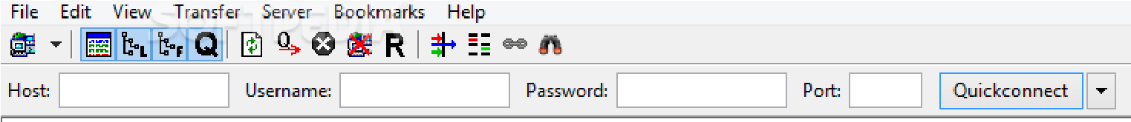

* + 1. Una vez se ha conectado el cliente con el servidor se arrastra un archivo del sitio local al sitio remoto:

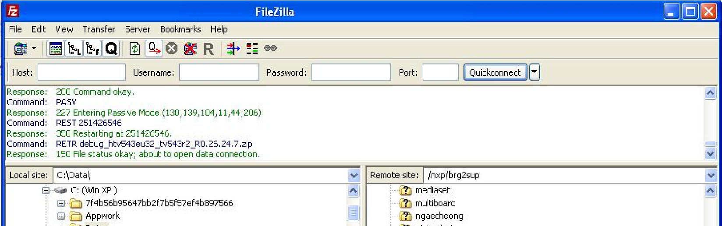

El mensaje que emite el filezilla es que la transferencia ……………………………………………………………………………..

* + 1. Una vez se ha conectado el cliente con el servidor se arrastra un archivo del sitio remoto al sitio local, el mensaje que emite el filezilla es que la transferencia …………………………………………………………………………………

* + 1. Supón que la máquina del cliente tiene el firewall activado, indica que modo de funcionamiento te garantizará que se pueda establecer la conexión ftp sin problema alguno con el servidor.

* + 1. Supón que se añaden permisos de escritura al sitio FTP para usuarios del sistema y a continuación te logas en el servidor FTP como usuario anonymous. Indica cual sería el resultado de intentar transmitir un fichero local desde tu máquina al servidor.

* + 1. Indica como realizarías la conexión con el servidor ftp asociado a la IP 90.12.12.13 en línea de comandos

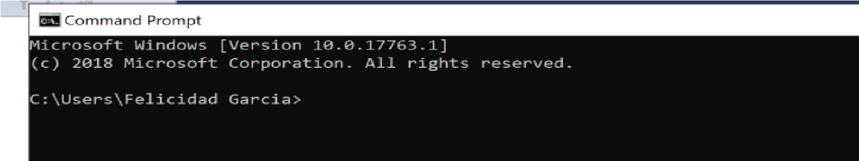

**Supuesto 2**: Se decide crear un nuevo sitio web asociado a la IP 90.15.15.13, el puerto que se asigna es el 83. El sitio web cuenta con los siguientes archivos:

* + - * Index.html
      * ListadoLibros.html

* + 1. Indica la URL que se escribiría en el navegador para acceder al documento listadoLibros.html de este sitio web



* + 1. Supón que el documento Index.html acepta un parámetro llamado nombre. Este parámetro recibe el valor empleando el método GET. Indica que escribirías en el navegador para acceder al documento index.html enviándole en ese parámetro tu nombre.

* + 1. Indica cual sería el resultado de hacer la petición del documento listadoModulos.html a este sitio web.

* + 1. Supón que modificamos el puerto del sitio web asignándole el 80, indica cual sería la url que deberíamos escribir en el navegador para hacer la petición del documento Index.html.

* + 1. Supón que el firewall de tu equipo tiene una regla de bloqueo de acceso a la IP 90.15.15.80, indica cual sería el resultado de hacer la petición del documento ListadoLibros.html

**Supuesto 3**: Ubica en el plano los elementos que se muestran descritos a continuación (debe quedar claramente

identificado el dispositivo del plano en el que se ubica cada elemento)

* 1. IP pública del servidor FTP: **80.15.90.230**
  2. El PC1, una vez conectado con el servidor FTP ejecuta el comando “put archivo1.txt archivo2.txt”. **Indica que resultado se produce con la ejecución de este comando**. Aclaración: el comando put envía archivos al servidor FTP
  3. IP pública asociada al dominio www.cicloDAW.es : **80.20.78.140**
  4. Archivos **“index.html” y “listadoModulos.html”** correspondientes al sitio web asociado a la IP 80.20.78.140
  5. **Puerto asignado 83 al** sitio web descrito en el punto 4
  6. Portátil 1, Portátil 2 y Portátil 3 escriben en el navegador la siguiente url: www.cicloDAW.es/index.html, donde se produce la **visualización de “Bienvenidos al ciclo de DAW”**
  7. **Cliente FileZilla** empleado por PC 1 para acceder al servidor FTP 80.15.90.230
  8. **Habilitar la autenticación** del sitio web www.cicloDAW.es
  9. **Software VestaCP** para la gestión del servicio FTP
  10. **Software Internet Information Services** para la gestión del Servicio Web, FTP, smtp …

